INDICAÇÃO Nº 381/2019

Súmula - Indico ao Poder Executivo Municipal, na pessoa do Excelentíssimo Senhor Igor Soares Ebert, Prefeito Municipal, a necessidade de limpeza da calçada em via pública que se localiza na rua João Papa, Bairro Ambuitá ao lado da quadra poliesportiva, nesta municipalidade.

INDICO à Mesa, na forma regimental vigente, que seja oficiado o Poder Executivo Municipal, na pessoa do Excelentíssimo Senhor Igor Soares Ebert, Prefeito Municipal, sobre a necessidade de limpeza de calçada em via pública, na Rua João Papa, no Bairro Ambuitá, Itapevi- São Paulo.

Justificativa

Senhor Presidente: -
Senhores Vereadores: -
Senhoras Vereadoras: -

No local citado, há urgência da limpeza pelo fato de haver risco para a segurança e saúde dos moradores locais, podendo em dias chuvosos prejudicar ainda mais a população. Em relatos, é notável a insatisfação dos moradores quanto a referida reivindicação, sinalizando diversos fatos que os levam a este pedido.
Diante do exposto, e visando a solução viável para esta problemática, coloco a presente propositura para apreciação do plenário, e conto com o apoio dos nobres pares para aprovação.
Segue imagem referente ao assunto citado acima.
Sala das Sessões Bemvindo Moreira Nery, 28 de janeiro de 2019.

Vereador Rafael Alan de Moraes Romeiro
Professor Rafael
Presidente
PODEMOS
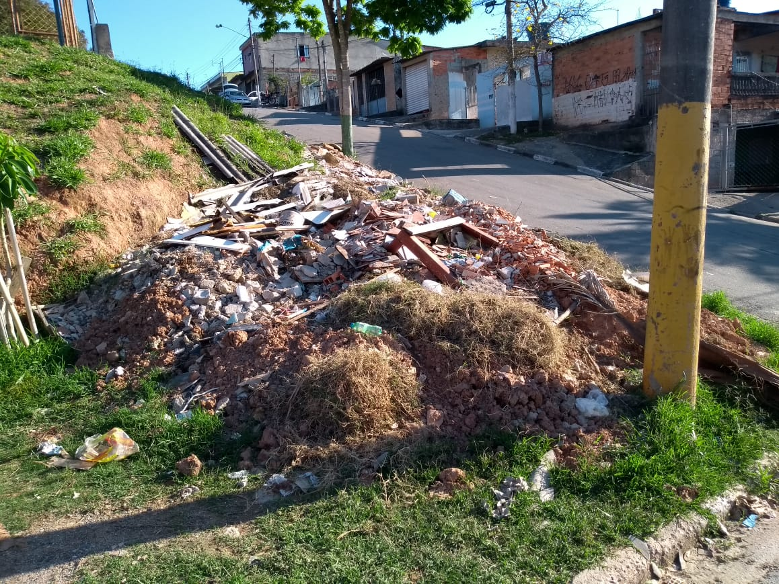

Sala das Sessões Bemvindo Moreira Nery, 29 de janeiro de 2019.

Vereador Rafael Alan de Moraes Romeiro
Professor Rafael
Presidente
PODEMOS

